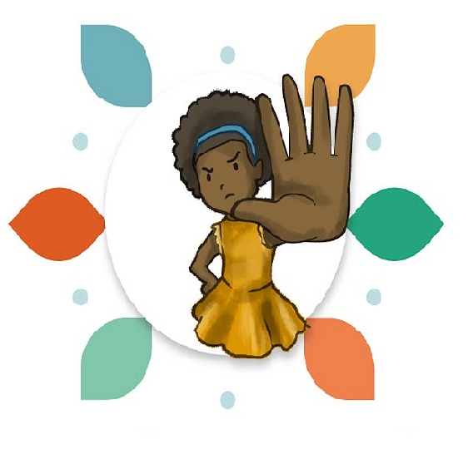

EU ME PROTEJO
Educação para prevenção contra a violência na infância

O projeto “Eu Me Protejo” foi criado para servir de apoio a famílias e educadores em conversas com os pequenos sobre os seus corpos e como protegê-los, evitando todo tipo de violência.
O site do projeto, premiado em 2020, traz livrinhos, cartilhas e outros materiais em linguagem simples e com acessibilidade, tudo gratuito, voltados para crianças com e sem deficiência de 0 a 8 anos, para serem lidos junto com os pais, parentes ou educadores.
Num cenário pós pandêmico, onde situações tensas ocorrem em escolas de todo país, foi criado um abaixo assinado para que o Eu Me Protejo seja adotado nas escolas como parte do currículo escolar como forma de prevenção à violência.
https://bit.ly/38F0p81
No maio laranja, marcado pelo 18 de maio, dia nacional de enfrentamento à violência sexual contra crianças e adolescentes, Faça Bonito, o projeto propõe uma campanha para espalhar a iniciativa de forma colaborativa nas casas, escolas, igrejas e onde mais houver crianças.
FAÇA BONITO, MULTIPLIQUE O EU ME PROTEJO!

VIOLÊNCIA SE PREVINE!
​
LEVE A PROTEÇÃO PARA PERTO DE VOCÊ!
A ideia é convocar pessoas, grupos e organizações a compartilharem o projeto em suas localidades, inclusive apresentando a secretarias de educação, saúde, assistência, tribunais, defensorias, Ministério Público, OAB, comissões de criança e adolescente das assembleias legislativas ou câmaras de vereadores, igrejas ou outros possíveis parceiros dos municípios ou estado para apoiar a impressão e distribuição do livrinho para crianças
Um modelo de projeto para ser apresentado aos apoiadores facilita a vida de quem participa da campanha, potencializando o alcance da iniciativa.
Os detalhes da campanha estão no site:
https://www.eumeprotejo.com/apoios
Sobre o projeto
A cartilha “Eu Me Protejo” começou a ser elaborada pela jornalista Patrícia Almeida para sua filha, que tem síndrome de Down, e se tornou tema de sua pesquisa aplicada de mestrado em Estudos da Deficiência na City University of New York – CUNY. A intenção era construir um material com orientações concretas, diretas e de fácil entendimento, que unisse o conhecimento e proteção do corpo com defesa pessoal.
Em março de 2019, Patrícia apresentou a cartilha na APAE do Distrito Federal. A psicóloga Neusa Maria, com 20 anos de experiência em violência doméstica, que assistiu a apresentação, ficou encantada com o material e pediu para usá-lo em suas palestras sobre prevenção de abuso e atendimentos a crianças e jovens com e sem deficiência.
Quando Neusa constato que o material atendia as necessidades não só dos estudantes, como dos professores e suas famílias, Patricia convidou outros especialistas da área para se unirem ao projeto. O conteúdo da primeira cartilha foi desenvolvido em um ano, durante a pandemia, em um grupo de WhatsApp e validado com crianças com e sem deficiência na prática clínica, escolar e familiar.
O projeto é totalmente independente, voluntário. O material, todo gratuito, foi elaborado seguindo as diretrizes da Linguagem Simples e do Desenho Universal para a Aprendizagem, tem versão em Libras e com audiodescrição, podendo ser usado em escolas inclusivas por ser acessível a crianças e pessoas com e sem deficiência.
O texto é breve e claro e os exemplos concretos e diretos, sem metáforas ou eufemismos que possam comprometer o entendimento da criança.
A forma de abordagem foi muito discutida pelo grupo, tanto com relação à linguagem quanto às ilustrações. Houve cuidado para não afastar pais e professores que se dizem constrangidos ao abordar o tema com as crianças.
As ilustrações autoexplicativas mostram as crianças sempre vestidas e não há menção direta à sexualidade. Caso os pais queiram avançar nas explicações, podem fazê-lo por meio da seleção de publicações disponível no site como boas práticas.
Os personagens refletem a diversidade humana, com diferentes características, cores de pele, deficiência, crianças com óculos, com sobrepeso.
A identidade visual é alegre e atraente, são desenvolvidos cards com informações e vídeos de interesse que podem ser compartilhados nas redes sociais, YouTube e TikTok.
O material alcançou boa repercussão e aceitação nos meios ligados à proteção infantil e na imprensa.
Em 2021 realizamos formações para professores do município do Rio de Janeiro e de São Luís/MA.
https://www.eumeprotejo.com/forma%C3%A7%C3%A3o-para-educadores
O Eu Me Protejo foi apresentado como boa prática no VIII Seminário Internacional do Marco Legal da Primeira Infância (31/3/2022), organizado pela Frente Parlamentar Mista da Criança e do Adolescente da Câmara dos Deputados, Rede Nacional Primeira Infância e Conselho Nacional de Justiça.
Apresentação a 2h 54’
https://youtu.be/w9QDIMGFUhg
Matéria sobre o seminário na TV Câmara
https://www.camara.leg.br/noticias/863178-deputada-defende-necessidade-de-plano-nacional-da-primeira-infancia/
Para o 18/5/22, o Tribunal de Justiça do DF convidou o Eu Me Protejo pelo segundo ano para fazer palestras nas escolas públicas do Distrito Federal, publicou o livrinho Eu Me Protejo em seu site e vai imprimir 2 mil exemplares pra serem distribuídas em escolas. https://www.tjdft.jus.br/informacoes/cidadania/nucleo-judiciario-da-mulher/parceiros/material-informativo-e-instrucional/cartilha-eu-me-protejo.pdf
O plano é seguir difundindo o projeto com ajuda dos meios de comunicação, redes sociais, influenciadores e rede de atenção às crianças, e apresentá-lo a autoridades públicas de modo a implantá-lo nas escolas, igrejas e outros locais frequentados por crianças.
Contato: eumeprotejobrasil@gmail.com

